Урок 36 Геометрия 7 класс. ДЗ.
1. Найдите угол х.
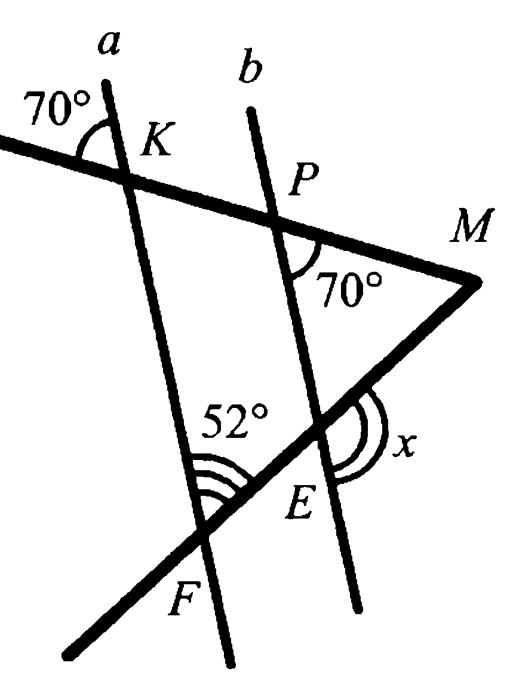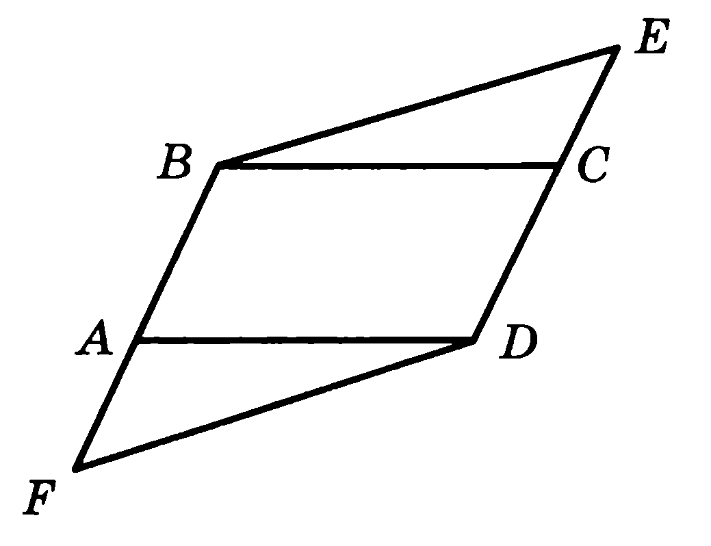
Рис. 1 Рис. 2

2.
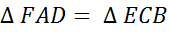.
(Проведите дополнительное построение –
диагональ четырехугольника BEDF)

